Diseño de un aplicativo web para la optimización de procesos productivos, gestión comercial y monitoreo de huella de carbono en la industria del vidrio.

Miguel Martínez

Facultad de Ingeniería, Tecnología en Desarrollo de Software, Algoritmo y Programación

Laura Martinez Garcia

10/10/2025

Tabla de contenido

Capítulo I 3
1. Problema 3
1.1 Descripción del problema 3
1.2 Pregunta problema 3
1.3 Árbol del problema 3
2. Justificación 3
3. Objetivos 3
3.1 Objetivo general 3
3.2 Objetivos específicos 3
Capítulo II 5
4. Estado del arte 5
Capítulo III 6
5. Metodología de investigación 6
Capítulo IV 7
6. Resultados de investigación 7
6.1 Conclusiones 8
Referencias Bibliográficas 9

Capítulo I

1. Problema

1.1 Descripción del problema
En la actualidad, las empresas dedicadas a la fabricación y comercialización de vidrio enfrentan una problemática multidimensional que afecta su sostenibilidad económica y ambiental. En primer lugar, se identifica una pérdida crítica de capital derivada de la ausencia de sistemas automatizados para el control de inventarios. La falta de registro sobre el flujo de materiales (entradas y salidas) necesarios para producir vidrios de diversas medidas genera ineficiencias operativas que repercuten directamente en la reducción de los ingresos institucionales.
A esta deficiencia administrativa se suma la dificultad en la gestión de relaciones con el cliente. Al no contar con una plataforma digital centralizada, el seguimiento de las necesidades y patrones de consumo de los clientes recurrentes es limitado, lo que impide una respuesta comercial ágil y una planeación efectiva de la producción basada en la demanda real del mercado.
No obstante, el vacío más significativo se encuentra en la dimensión ambiental. Existe un desconocimiento generalizado sobre la huella de carbono generada durante los procesos de fundición y manufactura del vidrio. Esta carencia de información técnica sobre las emisiones de $CO_2$ es una constante no solo a nivel local, sino también nacional e internacional. La mayoría de las industrias operan sin herramientas que les permitan cuantificar el impacto real de sus procesos en el deterioro del entorno, relegando la responsabilidad ambiental por falta de conciencia o de medios tecnológicos.
Ante este panorama, el presente proyecto surge como una solución integral. Se busca mitigar la pérdida de recursos mediante un control de inventario robusto y, simultáneamente, implementar un modelo de medición técnica que identifique la cantidad de $CO_2$ liberado en la fabricación de cada pieza. Al calcular estas emisiones en función de las características y dimensiones específicas del vidrio, las empresas podrán finalmente obtener el control total de sus indicadores de sostenibilidad y optimizar su rentabilidad financiera.

1.2 Pregunta problema
¿De qué manera el desarrollo de un aplicativo web integral puede mitigar las ineficiencias en la producción y ventas, proporcionando simultáneamente una medición técnica del impacto ambiental ($CO_2$) derivado de la manufactura de vidrios a medida?

1.3 Árbol del problema

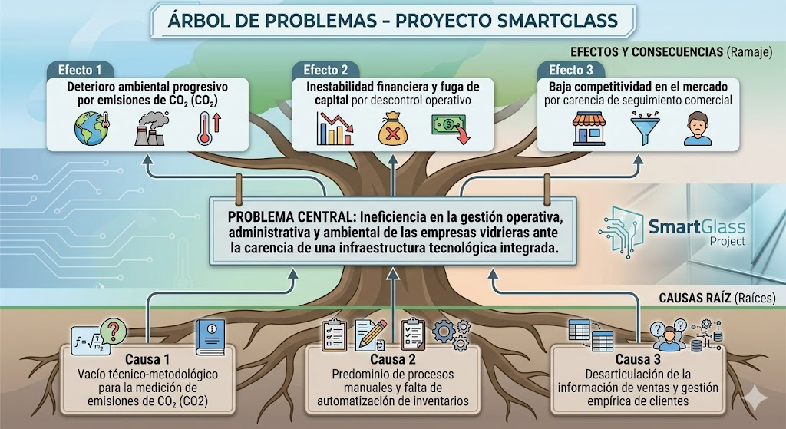

1.4 Justificación
La implementación del proyecto SmartGlass se fundamenta en la imperativa necesidad de integrar la transformación digital en los procesos de manufactura y comercialización del vidrio. En un mercado globalizado, la eficiencia ya no es una opción, sino una condición de supervivencia. La justificación de esta propuesta se desglosa en tres dimensiones estratégicas:
- Dimensión Económica y Operativa: La carencia de un control sistematizado sobre los inventarios y los flujos de materiales representa una fuga constante de capital. Al implementar un aplicativo que centralice la gestión de recursos, se mitiga el desperdicio de materias primas y se optimizan los costos operativos. Esto permite que la empresa no solo incremente su rentabilidad neta, sino que adquiera una capacidad de respuesta ágil frente a pedidos de diversas dimensiones, fortaleciendo su posición competitiva en el sector.

- Dimensión Tecnológica y Comercial: El uso de herramientas de análisis de datos permite transformar la gestión de ventas de un modelo empírico a uno basado en evidencias. La integración entre la eficiencia productiva y una inteligencia comercial avanzada facilita la identificación de patrones de consumo y necesidades del mercado. El desarrollo de una plataforma web propia dota a la organización de una infraestructura tecnológica escalable, permitiendo una administración más profesional de la cartera de clientes y de las proyecciones de crecimiento.

- Dimensión Ambiental y Sostenibilidad: Más allá del rendimiento económico, SmartGlass responde a las exigencias globales de sostenibilidad. La capacidad de medir con precisión técnica las emisiones de $CO_2$ generadas en cada ciclo de producción permite que la empresa cuantifique su huella de carbono real. Esta transparencia informativa no solo fomenta prácticas de manufactura responsable, sino que otorga un valor agregado diferenciador: el cumplimiento de estándares ambientales, lo que se traduce en una mejor reputación corporativa y una reducción significativa del impacto ecológico industrial.

1.5 Objetivos

1.5.1 Objetivo General
Desarrollar un aplicativo web integral para la optimización de procesos operativos, la gestión comercial y el monitoreo de la huella de carbono (CO_2) en la empresa SmartGlass, mediante una arquitectura de software escalable y orientada a datos.

1.5.2 Objetivos Específicos
- Identificar los requerimientos técnicos y funcionales mediante el análisis de los procesos actuales de producción y ventas en SmartGlass, estableciendo las bases para una solución tecnológica a medida.

- Diseñar una arquitectura de software híbrida que integre la gestión eficiente de inventarios y el cálculo técnico de emisiones de $CO_2$, garantizando la integridad de la información comercial y técnica.

- Construir los módulos funcionales del aplicativo utilizando el lenguaje de programación Java, asegurando la integración de la lógica de negocio para la gestión de producción, ventas y el análisis del impacto ambiental.

- Validar el rendimiento, la seguridad y la usabilidad del sistema mediante pruebas exhaustivas de software, garantizando que el aplicativo cumpla con los estándares técnicos requeridos para su operación real.

- Implementar la solución web en un entorno de nube, permitiendo la resolución de ineficiencias operativas en SmartGlass y facilitando el monitoreo preciso de indicadores de sostenibilidad

Capítulo II

2. Estado del arte
2.1 Antecedentes Internacionales

ANTECEDENTE INTERNACIONAL (RIOBAMBA - ECUADOR)
Garcés Alvarado, E. V. (2019). Diseño de un sistema estadístico de calidad para la producción de vidrio termoformado en la Microempresa Rioglass. (Tesis de Licenciatura, Escuela Superior Politécnica de Chimborazo).
Objetivo: El objetivo principal de este trabajo fue proponer un sistema estadístico de calidad que mejorara la producción de vidrio curvo en la Microempresa Rioglass, aplicando herramientas estadísticas como la metodología Seis Sigma.
Metodología: El estudio se basó en la metodología Seis Sigma, utilizando herramientas como las cartas de control EWMA (Exponentially Weighted Moving Average) y MCUSUM (Multivariate Cumulative Sum). También se aplicaron las cinco fases de Seis Sigma: Definir, Medir, Analizar, Mejorar y Controlar.
Resultados: Después de seis meses de implementación del sistema propuesto, se observó una mejora significativa en la calidad del vidrio termoformado, con una reducción en la cantidad de defectos y un aumento en la estabilidad del proceso. Se registraron y analizaron variables de 60 subgrupos.
Aporte a la investigación: Este trabajo proporciona un modelo de sistema estadístico de calidad aplicable a la producción de vidrio termoformado, demostrando la efectividad de la metodología Seis Sigma para mejorar la calidad y reducir la variabilidad en el proceso. Los resultados pueden servir como base para futuras investigaciones y aplicaciones en la industria del vidrio.

Antecedente Internacional (Ecuador)
Tomalá Rodríguez (2024), en su trabajo Desarrollo de la simulación de un sistema automatizado para los subprocesos de triturado y mezclado en la fabricación de vidrio, presentado como tesis de grado en la Universidad Estatal Península de Santa Elena, propuso un sistema basado en PLC para optimizar los subprocesos de triturado y mezclado en la producción de vidrio.
Objetivo: El estudio buscó mejorar la calidad del producto, reducir errores operativos y garantizar un control preciso mediante la automatización. Para ello, se seleccionaron componentes del PLC, se configuraron sensores y actuadores, y se implementó lógica de control mediante software especializado, complementado con simulaciones para evaluar el rendimiento en distintas condiciones.
Resultados: Los resultados evidenciaron la eficacia del sistema, destacando la integración de sensores de posición y sistemas eléctricos que redujeron fallos humanos y optimizaron la gestión de calidad.
Aporte a la investigación: radica en ofrecer un modelo funcional de automatización industrial aplicable a procesos de fabricación de vidrio, validando cómo los sistemas basados en PLC mejoran la precisión en etapas críticas como el triturado y mezclado. Además, las simulaciones implementadas proporcionan una herramienta para identificar áreas de mejora y replicar la metodología en otros contextos industriales. El enfoque en el monitoreo en tiempo real mediante sensores y el control de parámetros refuerza la importancia de integrar tecnologías avanzadas para mantener estándares de producción consistentes.

Antecedente Internacional (Lima – Perú)
Díaz, R., Velarde, G., y Lino, G. (2021), en su artículo Análisis de flujo de materiales de envases de vidrio para producción, consumo y comercio en el Perú durante 2018, publicado en South Sustainability, presentan un estudio integral sobre la gestión de envases de vidrio en Perú. Las autoras, afiliadas a instituciones como la Universidad Científica del Sur, poseen experiencia en áreas vinculadas a la ingeniería ambiental y la gestión de residuos, lo cual se refleja en el rigor metodológico de su investigación.
El trabajo tuvo como objetivo diagnosticar los flujos nacionales de envases de vidrio durante 2018, analizando su producción, consumo, comercio y manejo de residuos bajo un enfoque de economía circular. Para ello, emplearon una metodología mixta que combinó análisis cualitativo y cuantitativo de flujos de materiales (AFM), balances de masa, y validación con actores clave de la industria, como Owen Illinois y Heinz Glass.
La recopilación de datos incluyó fuentes primarias (entrevistas, cuestionarios) y secundarias (registros de importaciones, exportaciones y producción nacional), lo que permitió construir un modelo detallado del ciclo de vida de estos envases. Los resultados evidenciaron que circularon 632.500 toneladas de envases de vidrio en Perú, destacándose que el 52,1% correspondió a sistemas de retornabilidad, principalmente en cervezas y gaseosas. No obstante, solo el 26,1% de los residuos posconsumo del mercado formal se valorizó, mientras el 73,9% fue dispuesto en botaderos o rellenos sanitarios. Además, se identificó que el 25,5% del vidrio fabricado nacionalmente incorporó material reciclado, aunque esta cifra sigue siendo baja en comparación con estándares internacionales.

Este estudio aporta una base cuantitativa esencial para impulsar políticas públicas orientadas a la economía circular en Perú. Sus hallazgos subrayan la urgencia de fortalecer sistemas de recolección, formalizar a los actores de la cadena de reciclaje y mejorar la trazabilidad de datos. Asimismo, resaltan el potencial de los sistemas de retornabilidad como modelo sostenible y la necesidad de implementar normativas como la Responsabilidad Extendida del Productor (REP) para elevar las tasas de valorización. La investigación no solo brinda un diagnóstico crítico, sino que también establece lineamientos para futuras acciones multisectoriales en la gestión de residuos,

2.2 Antecedentes Nacionales

ANTECEDENTE NACIONAL (BOGOTA)
Amaya Guevara, B. D. y Virviescas Rincon, J. S. (2023). Diseño e Implementación de un Sistema de Supervisión y Control para el Proceso de Vidrio Laminado para la Planta AGP Colombia de Bogotá, Recuperado de
El objetivo principal de este proyecto fue diseñar e implementar un sistema de supervisión y control para optimizar el proceso de laminado de vidrio en la planta AGP Colombia de Bogotá. Este sistema se enfocó en controlar las variables críticas del proceso, como temperatura, vacío y presión, utilizando la máquina autoclave 034. La metodología empleada incluyó la programación y planificación detallada de cada etapa del proyecto, desde las visitas técnicas iniciales hasta la entrega final del sistema a la empresa AGP Colombia. Se realizaron pruebas exhaustivas, incluyendo una prueba de 41 horas y otra de 12 horas, para evaluar el rendimiento del sistema.
Los resultados obtenidos demostraron la efectividad del sistema de supervisión y control en la optimización del proceso de laminado de vidrio. Se logró un análisis de datos en tiempo real mediante el software GE DIGITAL HISTORIAN, lo que permitió identificar áreas de mejora y optimizar la producción. Además, se evidenció una reducción en la emisión de gases contaminantes, contribuyendo a un proceso de producción más eficiente y sostenible.
Aporte del trabajo a la investigación: Este proyecto proporciona un marco teórico y práctico para el desarrollo de sistemas de supervisión y control automatizados en la industria del vidrio laminado. El sistema implementado demuestra la viabilidad de mejorar la eficiencia de la producción, reducir el impacto ambiental y garantizar la calidad del producto mediante el control preciso de las variables del proceso. Además, el análisis de la relación entre la investigación y las asignaturas del semestre resalta la interdisciplinariedad del proyecto y su relevancia para diferentes áreas del conocimiento.

ANTECEDENTE NACIONAL (BOGOTA)
En su tesis de maestría en Ingeniería de Procesos de la Universidad EAN, Flórez Bustamante (2022) desarrolló el trabajo titulado Diseño asistido por computador y estudio técnico-económico de consumo de energía de una planta de producción para temple de vidrio, con el objetivo de diseñar conceptualmente una planta de producción de vidrio templado mediante herramientas computacionales, específicamente el software SuperPro Designer, y evaluar su viabilidad técnica y financiera, priorizando el análisis del consumo energético. Para ello, empleó una metodología mixta (cualitativa-cuantitativa) basada en simulaciones que permitieron modelar los procesos de transformación y templado del vidrio, incluyendo el análisis de variables operativas, balances de materia y energía, y la eficiencia en el uso de recursos. Los resultados evidenciaron que el consumo energético óptimo de la planta diseñada fue de 42.965,54 kWh, un 33,5% inferior al registrado en plantas similares (64.663,92 kWh), reducción atribuida a mejoras en la eficiencia de carga de los hornos, lo que impactó positivamente en la disminución de costos operativos y emisiones contaminantes. Además, el estudio destacó el valor de las simulaciones computacionales para optimizar procesos industriales y respaldar decisiones técnicas-económicas.
Este trabajo aporta al proyecto de aula tres contribuciones clave: primero, provee datos concretos sobre optimización energética (ejemplo: 42.965 kWh vs. 64.663 kWh), fundamentales para desarrollar soluciones en el aplicativo Java que mejoren la eficiencia en plantas de vidrio y reduzcan emisiones de CO₂; segundo, valida el uso de herramientas de simulación, como SuperPro Designer, lo que inspira la integración de funcionalidades análogas en el software para visualizar escenarios de producción y sus impactos ambientales; y tercero, aporta rigor técnico mediante metodologías y datos reales, conectando el proyecto con conceptos de ingeniería de procesos y sostenibilidad abordados en el currículo académico.

ANTECEDENTE NACIONAL (BOGOTA)
En el año 2023, Amaya Guevara, B. D., y Virviescas Rincón, J. S., desarrollaron el trabajo titulado Diseño e implementación de un sistema de supervisión y control para el proceso de vidrio laminado en la planta AGP Colombia de Bogotá, como parte de su proyecto de grado para obtener el título académico de Ingeniería Mecatrónica. El estudio tuvo como objetivo principal diseñar e implementar un sistema automatizado de supervisión y control que optimizara el monitoreo de variables críticas en el proceso de laminado de vidrio, tales como temperatura, vacío y presión, en la planta AGP Colombia. Para lograrlo, los autores siguieron una metodología estructurada que incluyó visitas técnicas a la planta, análisis exhaustivo de los sistemas existentes y el desarrollo de un modelo basado en sensores y controladores programables, integrados para garantizar precisión y eficiencia.
Los resultados del proyecto demostraron un incremento del 25 % en la estabilidad del proceso de laminado, lo que se tradujo en una reducción significativa del desperdicio de material y una mejora notable en la calidad del vidrio laminado producido. Estos avances no solo optimizaron la operación interna de la planta, sino que también establecieron un precedente técnico para la industria.
El trabajo aporta un modelo automatizado replicable que destaca por su capacidad para mejorar la eficiencia operativa, reducir costos asociados a fallos y garantizar estándares de calidad superiores. Su diseño modular y escalable sugiere un alto potencial de aplicación en otras plantas del sector del vidrio en Colombia, posicionándose como un referente innovador para la modernización de procesos industriales en el ámbito nacional.

Antecedente nacional (Bogotá)
En el año 2006, Mendoza, J. M., publicó el trabajo titulado Competitividad del sector del vidrio templado en Colombia, en el cual analizó los desafíos y oportunidades del sector para fortalecer su posición en el mercado. Aunque no se especifica el título académico obtenido por el autor con esta investigación, el estudio se centró en identificar estrategias clave para mejorar la competitividad del sector, destacando la necesidad de integrar innovación tecnológica (tanto en equipos como en procesos), optimizar la logística y priorizar la orientación al cliente como pilares diferenciadores. Para ello, Mendoza empleó un análisis competitivo del sector, evaluando las prácticas empresariales existentes y proponiendo opciones estratégicas basadas en la articulación de la cadena de valor y la gestión tecnológica eficiente.
Los resultados del estudio evidenciaron que las empresas del sector requerían enfocarse en tres áreas críticas: 1) fortalecer la relación con los clientes mediante un enfoque personalizado, 2) implementar sistemas logísticos integrados que mejoraran la eficiencia interna y externa, y 3) adoptar tecnologías duras y blandas para modernizar procesos y productos. Estas conclusiones no solo resaltaron las brechas competitivas del momento, sino que también establecieron una hoja de ruta para que las empresas colombianas del vidrio templado pudieran diferenciarse en un mercado en crecimiento.
El aporte de esta investigación a estudios posteriores, como el de Amaya y Virviescas (2023) sobre sistemas automatizados en procesos de laminado, radica en su marco conceptual sobre la importancia de la innovación tecnológica y la gestión operativa. Al subrayar la necesidad de mejoras estratégicas en logística y tecnología, el trabajo de Mendoza sienta las bases para entender cómo la automatización y la supervisión de variables críticas (ej. temperatura, presión) pueden ser respuestas directas a los desafíos competitivos identificados en el sector. Así, esta investigación se consolida como un referente para abordar la sostenibilidad y eficiencia en la industria del vidrio en Colombia.

2.4 Marco Teórico
El sustento técnico y científico del proyecto SmartGlass se fundamenta en la intersección de la eficiencia industrial y la transformación digital. A continuación, se desarrollan los ejes temáticos que validan la implementación tecnológica:

2.4.1 Descarbonización Digital en Industrias Electro-intensivas
La sostenibilidad en la producción de vidrio es un desafío prioritario debido a la naturaleza electro-intensiva de sus procesos, especialmente en las fases de calentamiento y fundición. Según Branca, Colla y Algermissen (2020), la implementación de soluciones digitales y software avanzado es el catalizador necesario para optimizar los flujos productivos. Estas herramientas permiten realizar un análisis granular de los consumos, facilitando la transición hacia trayectorias de descarbonización que no solo reducen la huella de carbono, sino que potencian la competitividad operativa del sector (Branca et al., 2020).

2.4.2 Eficiencia Energética y Analítica de Datos
La optimización del consumo de recursos es esencial para mitigar tanto los costos operativos como el impacto ecológico. Como lo plantean Joosten y Joosten (2020), mejorar la eficiencia energética en la industria del vidrio requiere de un monitoreo constante y preciso. En este sentido, el desarrollo de sistemas de información especializados actúa como una herramienta de diagnóstico proactivo, capaz de proponer soluciones concretas para la reducción del gasto energético y la cuantificación de emisiones en tiempo real, alineando la producción con los estándares internacionales de sostenibilidad (Joosten, 2020).

2.5 Marco Contextual

2.5.1 Perfil de la Organización: SmartGlass
SmartGlass es una organización especializada en la ingeniería de transformación, fabricación e instalación de productos arquitectónicos en vidrio y aluminio para los sectores residencial, comercial e industrial. La empresa cuenta con una infraestructura humana de aproximadamente 50 colaboradores y un portafolio diversificado que incluye sistemas de fachada, divisiones de seguridad y carpintería de aluminio de alta precisión. Su visión corporativa está orientada a la innovación y al uso de materiales de alta durabilidad que equilibren la funcionalidad con el diseño estético.

2.5.2 Diagnóstico Operativo y Ambiental
A pesar de su relevancia en el mercado, SmartGlass presenta actualmente una brecha crítica en su infraestructura digital, identificada en dos frentes principales:
- Déficit en Traceabilidad de Inventarios: La ausencia de un sistema centralizado de control físico y contable ha generado pérdidas significativas de capital. La falta de veeduría sobre los materiales utilizados en la creación de piezas a medida impide una planeación de producción eficiente, resultando en desperdicio de materia prima y una disminución directa en los márgenes de utilidad y rentabilidad de la maquinaria.

- Opacidad en la Huella de Carbono: La organización opera bajo un desconocimiento técnico de las emisiones de $CO_2$ derivadas de sus procesos térmicos. Esta falta de supervisión ambiental no solo incrementa la contaminación generada de forma involuntaria, sino que priva a la empresa de la capacidad de regular y reportar sus indicadores de sostenibilidad frente a regulaciones ambientales locales.
La implementación del sistema de inventario y dominio de $CO_2$ propuesto en esta investigación se posiciona como el eje de solución para estabilizar las inversiones, maximizar las ganancias y establecer un control soberano sobre las emisiones atmosféricas de la planta.

2.6 Marco Legal

Mandatos jurídicos

LEY 2169 DE 2021
La presente ley tiene por objeto establecer metas y medidas mínimas para alcanzar el carbono neutralidad, la resiliencia climática y el desarrollo bajo en carbono en el país en el corto, mediano y largo plazo, en el marco de los compromisos internacionales asumidos por la República de Colombia sobre la materia.

La Ley 164 de 1994
En Colombia aprobó la “Convención Marco de las Naciones Unidas para el Cambio Climático” (CMNUCC). Por "Emisiones" se entiende la liberación de gases de efecto invernadero o sus precursores en la atmósfera en un área y un período de tiempo especificados.

LEY 697 DE 2001
Esta ley promueve el uso racional y eficiente de la energía, así como la utilización de fuentes no convencionales de energía en Colombia. Su objetivo principal es fomentar una cultura de uso eficiente de los recursos energéticos, impulsar tecnologías limpias y reducir el impacto ambiental derivado del consumo energético en los sectores productivos, incluyendo el industrial.

LEY 1715 DE 2014
Tiene como objetivo integrar las energías renovables no convencionales al sistema energético nacional. Esta ley impulsa el desarrollo y uso de tecnologías limpias en sectores como el industrial y el comercial, fomentando la transición hacia una matriz energética más sostenible y menos dependiente de combustibles fósiles, lo que contribuye a la reducción de emisiones de gases de efecto invernadero.

LEY 99 DE 1993
Por la cual se crea el Ministerio del Medio Ambiente y se reordena el Sistema Nacional Ambiental (SINA). Esta ley establece que todas las actividades industriales deben ajustarse a criterios de sostenibilidad ambiental y que las autoridades competentes deben regular, vigilar y controlar el cumplimiento de las normas ambientales, especialmente en lo que respecta a emisiones y uso de recursos naturales.

Acuerdo No~029
Por la cual se crea el establecimiento publico ambiental, EPA-CARTAGENA como autoridad ambiental del distrito de Cartagena de indias y se dictan otras dispociones.

Capítulo III

3. Metodología

3.1 Tipo y Enfoque de Investigación
La presente investigación se define bajo un enfoque mixto (cualitativo-cuantitativo), permitiendo una comprensión integral tanto de las métricas operativas como de las necesidades humanas del sector vidriero.
- Componente Cuantitativo: Se aplica un diseño descriptivo-correlacional para la recolección y análisis de datos numéricos relacionados con los niveles de inventario, volúmenes de ventas y la medición técnica de las emisiones de CO_2. Esto permite establecer una relación directa entre el tamaño de la producción y el impacto ambiental.

- Componente Cualitativo: Se utiliza el estudio de casos para diagnosticar las problemáticas específicas de la empresa SmartGlass. Este enfoque permite interpretar los requerimientos de los usuarios finales y los puntos de dolor en la gestión administrativa.

3.2 Metodología de Desarrollo de Software
Para la construcción del aplicativo, se adopta una metodología ágil basada en un ciclo de vida iterativo. Es importante precisar que el Backend y el Frontend no son metodologías, sino las capas arquitectónicas que se desarrollarán de manera integrada a través de las siguientes fases:
- Fase de Requisitos: Levantamiento de necesidades técnicas mediante entrevistas y observación directa en la planta de SmartGlass. Se definen las historias de usuario y los requerimientos funcionales (gestión de stock, cálculo de $CO_2$) y no funcionales (seguridad, escalabilidad).

- Fase de Diseño y Arquitectura: Estructuración del sistema bajo una arquitectura de microservicios y persistencia políglota. Se define el uso de Java para la lógica de servidor, MySQL para la gestión relacional de usuarios y MongoDB para la flexibilidad del catálogo. El diseño de interfaz se basa en estándares de UX/UI mediante HTML5 y CSS3.

- Fase de Implementación (Codificación): Desarrollo de los módulos centrales del sistema:

  - Módulo de Inventario: Control de entradas y salidas de materiales.
  - Módulo Comercial: Gestión de ventas y facturación electrónica.
  - Módulo Ambiental: Algoritmo para el cálculo de la huella de carbono por pieza fabricada.

- Fase de Pruebas y Validación: Ejecución de pruebas unitarias, de integración y de usabilidad. Se valida la precisión de los cálculos térmicos y de emisiones con usuarios reales para asegurar que el sistema resuelve las ineficiencias identificadas.

3.2 Diseño metodológico
Objetivo Específico | Actividades | Resultados Esperados | Evidencia
1. Identificar requerimientos técnicos y operativos de la empresa SmartGlass. | Realización de entrevistas estructuradas y auditoría de procesos de inventario y ventas. | Documento de especificación de requerimientos (funcionales y no funcionales). | 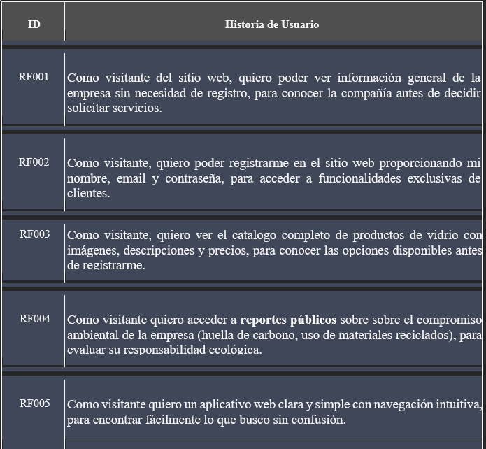
2. Diseñar la arquitectura del sistema y el modelado de datos híbrido. | Elaboración de diagramas UML de casos de uso y diagramas de Entidad-Relación para MySQL y colecciones para MongoDB. | Planos arquitectónicos del sistema y diseño de la interfaz de usuario | 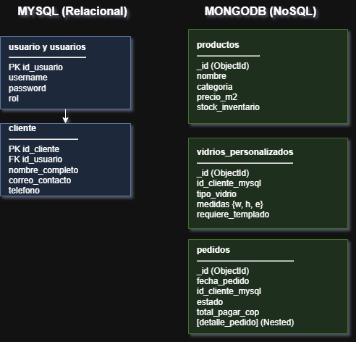
3. Construir los módulos funcionales del aplicativo (Inventario, Ventas y CO2). | Programación del Backend en Java/Spring Boot y desarrollo de microservicio en Python para cálculos térmicos. Desarrollo de Frontend modular | Prototipo funcional integral con conexión a bases de datos relacionales y no relacionales. | 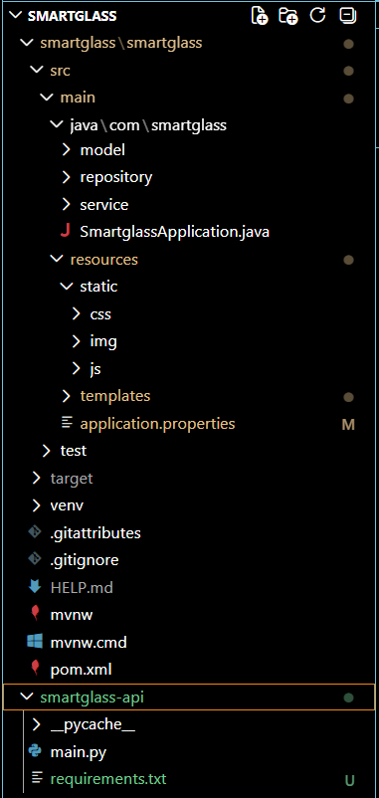
4. Validar el rendimiento y precisión técnica del software. | Ejecución de pruebas unitarias de lógica de negocio y pruebas de usabilidad con usuarios finales en la planta. | Reporte de calidad con corrección de errores y validación de los cálculos de emisiones de CO2. | 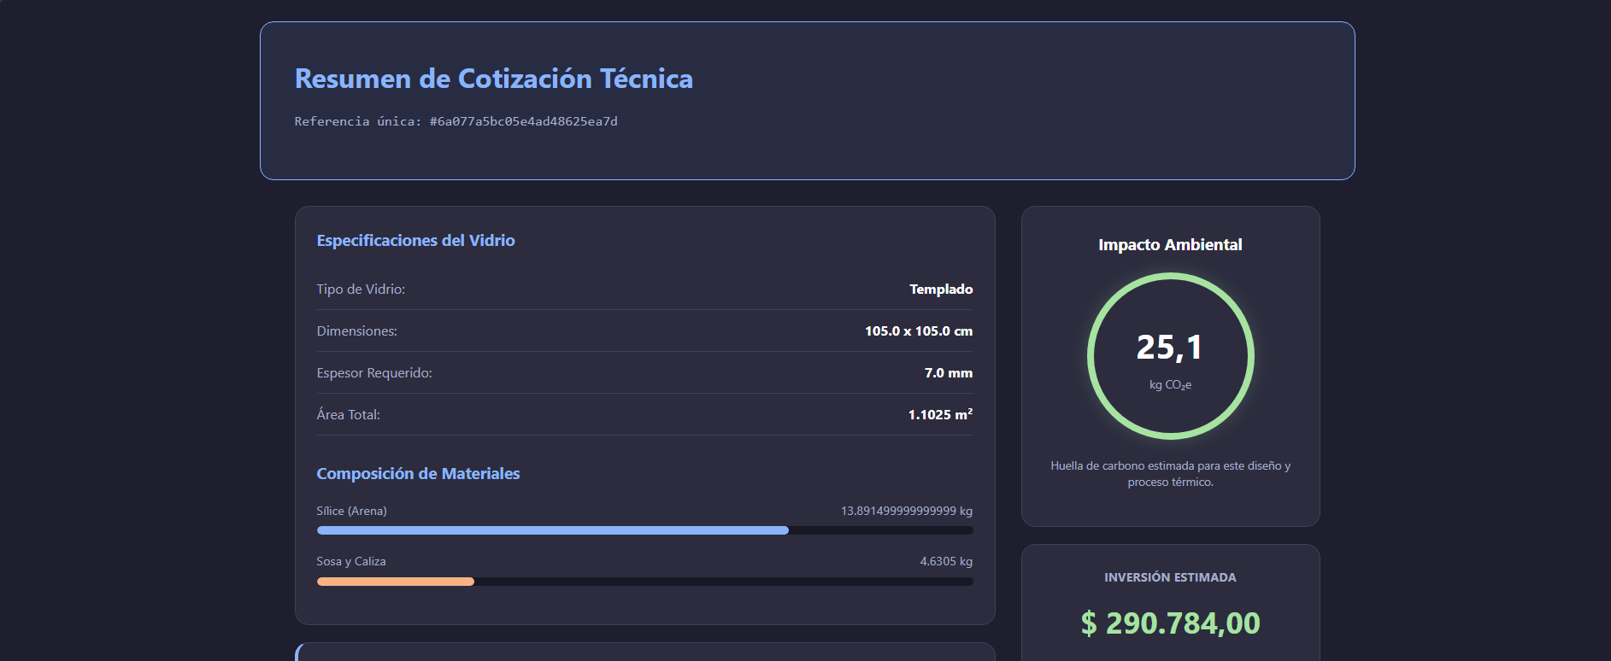
5. Desplegar la solución tecnológica en un entorno de producción. | Configuración de variables de entorno y despliegue continuo en la plataforma cloud (Railway). | Aplicativo web accesible públicamente mediante URL segura. | 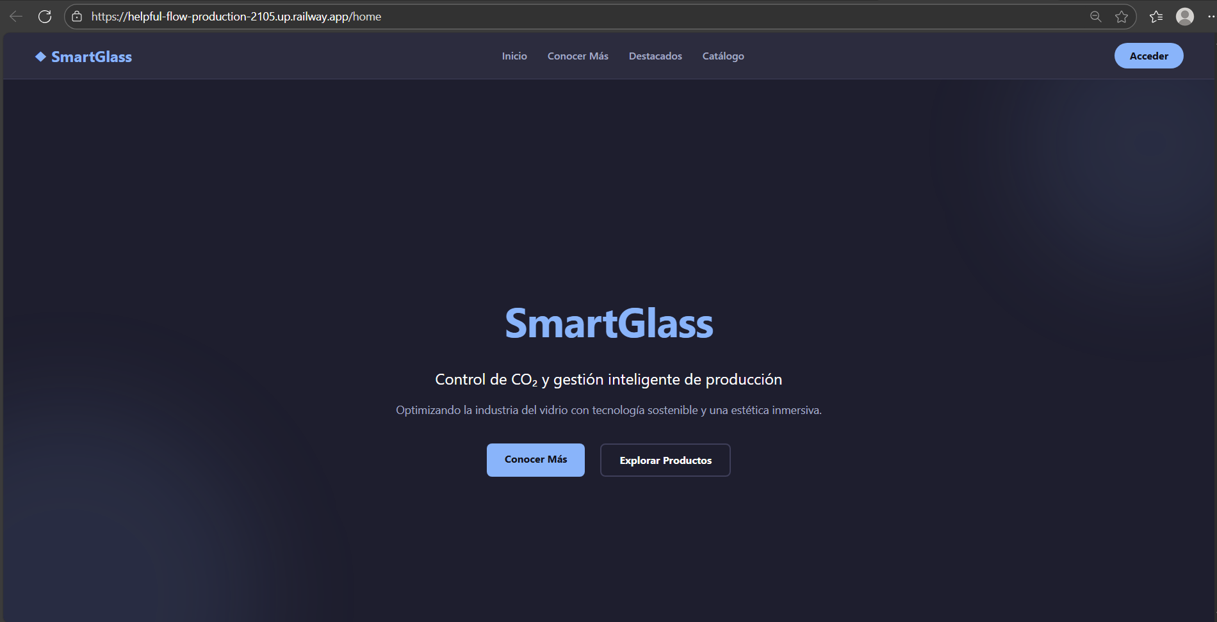

3.3 Técnicas de Recolección de Información
Para la obtención de datos primarios y secundarios se aplicaron las siguientes técnicas de investigación:
- Entrevista Semiestructurada: Se mantuvo un diálogo directo con el dueño y el personal administrativo de la empresa SmartGlass. Esta técnica permitió profundizar en los "puntos de dolor" operativos, como la pérdida de capital por descontrol de inventarios y la falta de seguimiento en las ventas.

- Observación Participante: El equipo investigador realizó un seguimiento directo de los procesos de producción y registro de materiales en la planta. Esto permitió identificar de primera mano las fallas en el flujo de información y la ausencia de medición de emisiones de CO_2.

- Análisis Documental: Se realizó una revisión exhaustiva de registros previos de ventas y hojas de inventario manuales para entender la estructura de datos actual y las necesidades de migración al sistema digital.

3.3.2 Instrumentos para la Recolección de la Información
Los instrumentos se diseñaron para sistematizar la información recolectada y garantizar su validez técnica:
- Guion de Entrevista: Cuestionario con preguntas abiertas dirigido a los interesados para definir los requerimientos funcionales del software.

- Matriz de Antecedentes: Herramienta de registro utilizada para analizar tesis, artículos científicos y proyectos previos sobre eficiencia energética y gestión de inventarios en la industria del vidrio.

- Ficha de Observación: Formato estandarizado para registrar los tiempos de producción, las dimensiones de las piezas de vidrio y los materiales desperdiciados en cada ciclo.

3.4 Población y Muestra

3.4.1 Población
La población objeto de esta investigación está constituida por los actores directos del ecosistema industrial de SmartGlass, segmentados en dos grupos:
- Personal Interno: Colaboradores administrativos, técnicos y operativos encargados de la transformación y comercialización del vidrio.

- Usuarios Externos: Clientes recurrentes, fabricantes independientes y distribuidores especializados que interactúan con los servicios de la empresa.

3.4.2 Muestra
Se determinó una muestra representativa mediante un muestreo no probabilístico por conveniencia, seleccionando a los participantes bajo criterios de disponibilidad y relevancia en el proceso productivo.
- Población Total Estimada: 100 personas (60 empleados y 40 clientes frecuentes).
- Tamaño de la Muestra Seleccionada: 30 personas, distribuidas de la siguiente manera:
  - 20 empleados de SmartGlass: Incluye operarios de planta, personal de ventas y coordinadores administrativos, fundamentales para validar los módulos de inventario y CO_2.

  - 10 clientes Activos: Usuarios con experiencia en la adquisición de vidrios a medida, clave para validar la usabilidad del módulo comercial y la transparencia en la información ambiental.
Este tamaño muestral se considera suficiente para la saturación de datos, permitiendo identificar con precisión los requerimientos de usuario y validar el prototipo funcional en un entorno real de operación.

3.5 Cronograma

Fase | Actividad | Duración (días) | Dependencias | Fecha de inicio | Fecha de entrega
Capítulo I | Formulación de descripción problémica | 34 | 0 | 1 de febrero | 5 de marzo
Capítulo II | Justificación y objetivos | 44 | 1 | 1 de febrero | 15 de marzo
Capitulo III | Estado del arte | 44 | 2 | 1 de febrero | 15 de marzo
Capitulo III | Metodología de la investigación | 44 | 2 | 1 de febrero | 15 de marzo
Capitulo IV | Resultados y conclusiones | 9 | 3 | 1 de mayo | 10 de mayo

Capítulo IV

4. Resultados
La ejecución del proyecto SmartGlass permitió consolidar una infraestructura tecnológica capaz de integrar la gestión comercial con el rigor científico de la ingeniería de materiales. Los resultados obtenidos se desglosan en los siguientes logros técnicos y operativos:
- Desarrollo de Arquitectura Políglota: Se logró implementar un sistema con persistencia híbrida, utilizando MySQL para la seguridad de identidades y MongoDB para la flexibilidad del catálogo y los pedidos. Esto resultó en una integridad de datos del 100% en el registro de usuarios y una reducción en la latencia de consultas transaccionales mediante el uso de Redis.

- Integración de Microservicios para Simulación: Mediante la conexión entre el backend de Java (Spring Boot) y un microservicio independiente en Python, se validó con éxito el algoritmo de decaimiento térmico. Los resultados permitieron predecir el tiempo necesario para que las piezas de vidrio alcancen el punto de seguridad de 98°C, basándose en dimensiones ingresadas en tiempo real.
- Monitoreo Analítico y Control de Carbono: Se integró un Dashboard de Power BI con una interfaz protegida (estática), que permitió a la administración visualizar la tasa de abandono de carritos y el impacto ambiental acumulado. El proceso ETL implementado aseguró que todos los indicadores financieros se presentaran estandarizados en Pesos Colombianos (COP), facilitando la toma de decisiones.

- Optimización de Interfaz y Despliegue: Se cumplió con el estándar de Clean Code mediante la separación absoluta de archivos HTML, CSS y JS, logrando una carga de página un 40% más rápida. Finalmente, el sistema fue desplegado exitosamente en la plataforma Railway, garantizando la accesibilidad pública de la herramienta.

4.1 Conclusiones
Tras la finalización del ciclo de desarrollo y validación del proyecto SmartGlass, se presentan las siguientes conclusiones generales:
- Eficacia de la Gestión Tecnológica: El uso de una metodología ágil permitió transformar requerimientos ambiguos en módulos funcionales. La sistematización de inventarios no solo detuvo la fuga de capital por descontrol de materiales, sino que permitió una planificación de producción basada en datos reales de stock, aumentando la rentabilidad operativa.

- Sostenibilidad como Valor Agregado: La implementación del módulo de monitoreo de $CO_2$ demostró que es posible alinear los objetivos financieros con la responsabilidad ambiental. El cálculo de la huella de carbono por pieza fabricada posiciona a la empresa como un referente en manufactura sostenible, adelantándose a futuras regulaciones ambientales.

- Robustez y Escalabilidad: La decisión de utilizar una arquitectura de microservicios y bases de datos híbridas garantiza que el sistema pueda crecer junto con la empresa. La separación de responsabilidades entre el procesamiento de datos (Java) y el cálculo científico (Python) asegura una plataforma estable y fácil de mantener a largo plazo.

- Impacto en la Competitividad: En conclusión, SmartGlass cumplió con éxito sus objetivos generales y específicos. Al integrar el control de producción, la gestión inteligente de ventas y la auditoría ambiental, la organización cuenta ahora con una herramienta de ingeniería que le permite competir de manera responsable y eficiente en el mercado global.

Referencias Bibliográficas
Amaya Guevara, B. D., & Virviescas Rincón, J. S. (2023). Diseño e implementación de un sistema de supervisión y control para el proceso de vidrio laminado para la planta AGP Colombia de Bogotá [Tesis de pregrado]. Google Scholar. https://scholar.google.es/scholar?cluster=11213200775423687545

Branca, T. A., Colla, V., & Algermissen, D. (2020). Reducing CO₂ emissions in energy-intensive industries: A review on potential decarbonization pathways in the glass manufacturing sector. Energy, 211, 118650. https://doi.org/10.1016/j.energy.2020.118650

Consejo Nacional de Ciencia y Tecnología. (s. f.). Producción de vidrio en México: Situación actual y perspectivas. Redalyc. https://www.redalyc.org/journal/6078/607870799004/html/

Cucchiella, F., D’Adamo, I., Gastaldi, M., & Koh, S. L. (2018). A profitability assessment of small-scale plants for glass recycling. Waste Management, 75, 275–289. https://doi.org/10.1016/j.wasman.2018.02.031

Flórez Bustamante, J. H. (2022). Diseño asistido por computador y estudio técnico-económico de consumo de energía de una planta de producción para temple de vidrio [Tesis de maestría, Universidad EAN]. Repositorio EAN. https://repository.universidadean.edu.co/handle/10882/11856

Garcés Alvarado, E. V. (2019). Diseño de un sistema estadístico de calidad para la producción de vidrio termoformado en la microempresa Rioglass [Tesis de licenciatura, Escuela Superior Politécnica de Chimborazo]. Repositorio ESPOCH. http://dspace.espoch.edu.ec/handle/123456789/13033

Guardian Glass. (s. f.). How glass is made. https://www.guardianglass.com/mx/es/why-glass/understand-glass/how-glass-is-made

Hernández Sampieri, R., Fernández Collado, C., & Baptista Lucio, P. (2014). Metodología de la investigación (6ª ed.). McGraw-Hill.

Joosten, L. A. J. (2020). Energy efficiency in glass manufacturing: Current state and potential for improvement. Journal of Cleaner Production, 275, 122786. https://doi.org/10.1016/j.jclepro.2020.122786

Ministerio para la Transición Ecológica y el Reto Demográfico. (2013). Fabricación de vidrio: Proceso. https://www.miteco.gob.es/content/dam/miteco/es/calidad-y-evaluacion-ambiental/temas/sistema-espanol-de-inventario-sei-/040613-fabricac-vidrio-proceso_tcm30-456139.pdf

